Das Hettich-Team trauert um Dr. Erwin Hettich

Dr. Erwin Hettich, der langjährige geschäftsführende Gesellschafter der Hettich Unternehmensgruppe, ist am
30. Juli 2022 im Alter von 89 Jahren verstorben. In tiefer Trauer und voll Dankbarkeit nimmt das Hettich-Team Abschied.

Im Jahr 1964 wurde Dr. Erwin Hettich mit Anfang 30 Mitglied der Geschäftsleitung des Familienunternehmens Hettich. Zunächst kümmerte er sich um den Einkauf und das Finanzwesen. Anschließend leitete Dr. Erwin Hettich den Bereich Marketing und Vertrieb und war der von Kunden geschätzte Repräsentant des Unternehmens im Außenkontakt. Insgesamt über 30 Jahre war
Dr. Erwin Hettich Mitglied der Geschäftsleitung und übernahm 1990 den Vorsitz der Geschäftsleitung bis zu seinem Ruhestand Ende 1993.

Dr. Erwin Hettich lebte Kundenorientierung und seine besondere Begabung und Stärke lag in der Kommunikation. So expandierte das Unternehmen während Dr. Erwin Hettich‘s engagiertem Wirken international und wurde zu einem der größten Beschlaghersteller der Welt.

Der Tod von Dr. Erwin Hettich hinterlässt eine tiefe Trauer. Seine Familie, die Gesellschafter, der Beirat, die Geschäftsführung sowie das gesamte Hettich Team behalten ihn als große Persönlichkeit in Erinnerung und werden die Hettich Unternehmensgruppe in seinem Sinne weiterentwickeln.

Folgendes Bildmaterial steht auf www.hettich.com, Menü: Presse zum Download bereit:
Abbildungen
Bildunterschrift
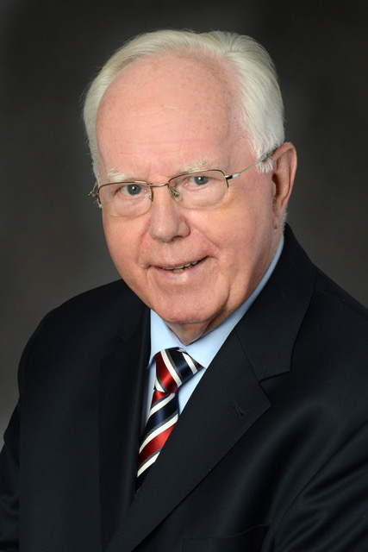
322022_a

Dr. Erwin Hettich (†) war langjährig geschäftsführender Gesellschafter, der stets intensive und persönliche Kontakte zu seinen Kunden pflegte.

Über Hettich
Das Unternehmen Hettich wurde 1888 gegründet und ist heute einer der weltweit größten und erfolgreichsten Hersteller von Möbelbeschlägen. Mehr als 7.400 Mitarbeiterinnen und Mitarbeiter in fast 80 Ländern arbeiten gemeinsam für das Ziel, intelligente Technik für Möbel zu entwickeln. Damit begeistert Hettich Menschen in aller Welt und ist ein wertvoller Partner für Möbelindustrie, Handel und Handwerk. Die Marke Hettich steht für konsequente Werte: Für Qualität und Innovation. Für Zuverlässigkeit und Kundennähe. Trotz seiner Größe und internationalen Bedeutung ist Hettich ein Familienunternehmen geblieben. Unabhängig von Investoren wird die Unternehmenszukunft frei, menschlich und nachhaltig gestaltet. www.hettich.com

